泸州市高2021级第二次教学质量诊断性考试

数 学(文科)
本试卷分第1卷(选择题)和第Ⅱ卷(非选择题)两部分.第I 卷1至2页，第Ⅱ卷3
至4页.共150分。考试时间120分钟。
注意事项：
1. 答题前，先将自己的姓名、准考证号填写在试卷和答题卡上，并将准考证号条形码粘
贴在答题卡上的指定位置。
2. 选择题的作答：每小题选出答案后，用2B 铅笔把答题卡上对应题的答案标号涂黑.
3. 填空题和解答题的作答：用签字笔直接答在答题卡上对应的答题区域内，作图题可先 用铅笔绘出，确认后再用0.5毫米黑色签字笔描清楚，写在试题卷、草稿纸和答题卡上的非答
题区域均无效。
4. 考试结束后，请将本试题卷和答题卡一并上交。
第I 卷(选择题 共60分)

一、选择题：本题共12小题，每小题5分，共60分。在每小题给出的四个选项中，只有一项是符
合题目要求的。

1. 已知全集U={x[x+2>0}, 集合A={x[x≥1},则CA=
A.(-2,1) B.(-2,1) C.(-o,1) D.(-o,1)
2. 已知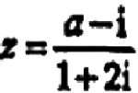为纯虚数，则实数a的值为
A.2 B.1 C,-1 D.-2
3. 在△ABC 中，“A>B”是“sinA>sinB”的
A. 充分不必要条件 B. 必要不充分条件
C. 充要条件 D. 既不充分也不必要条件
4. 在某校高中篮球联赛中，某班甲、乙两名篮球运动员在8场比赛中的单场得分用茎叶图表示(如 图一),茎叶图中甲的得分有部分数据丢失，但甲得分的折线图(如图二)完好，则下列结论正
确的是

甲
9
3 2
860

0
1
2

乙

0

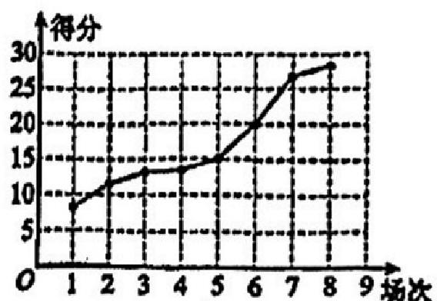

田一 田二
A. 甲得分的极差是18 B. 甲的单场平均得分比乙低
C. 甲得分更稳定 D. 乙得分的中位数是16.5

高三·二诊(文数)第1页 共 4 页

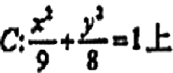
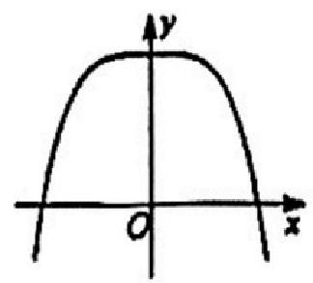
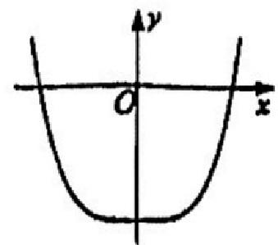
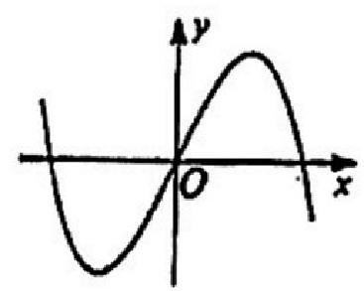
一
d

5.函数f(x)=(e*-e*)cosx的部分图象大致为

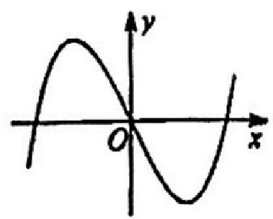

A. B. C. D.
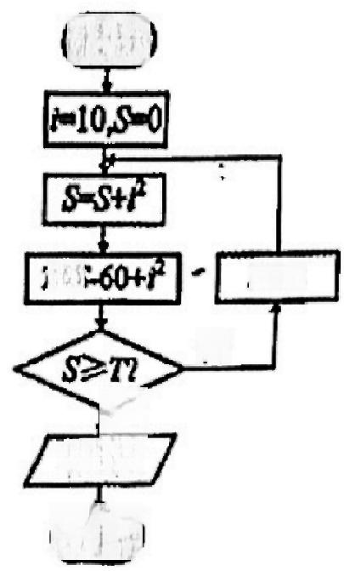
6.执行如图所示的程序框图，输出的S 的值为 开始
A.250 B.240
C.200 D.190
7. 已知点P 在椭圆 ,C 的左焦点为F, 若线段PF的中点在以原
TmS -2
点O 为圆心， [OF| 为半径的圆上，则|PF| 的值为
否
A.2 B.4
C.6 D.8 是
输出S
8.已知函数f(x)=sin2x+bcos2x的图象关于直线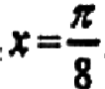对称，则b的值为 结束
A 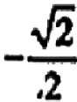 B.-1 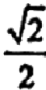 D.1
9. 定义域为R 的函数f(x)满足f(x+2)=f(x-2),当xe[-2,2]时，函数f(x)=4-x²,设函数

g(x)=e*-4(-2<x<6), 则方程f(x)-g(x)=0 的所有实数根之和为

A.5 B.6 C,7 D.8
10.已知双曲线C; 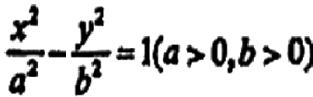的左，右两个能点分别为不，尽，A为其左项点，以线 段尺为直径的圆与C的渐近线在第一象限的交点为M, 且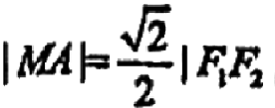, ,则C的离心率
A.√2 B.√3 C.√5 D.3
11. 已知三枝锥S-ABC 的底面是边长为3的等边三角形，且SA=AB,∠SAB=120°,平面SAB⊥
平面ABC, 则其外接球的表面积为
A,12π B.24π C.36π D.39π
12. 已知f(x),g(x) 都是定义在R 上的函数，对任意x,y 满足f(x-y)=f(x)g(y)-g(x)f(y), 且
f(-2)=f(1)*0,则下列说法正确的是
A,g(0)=-1 B. 若f(1)=2024,则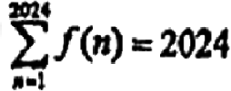
C. 函数/2x-)的图像关子直线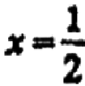对称 D,g(I)+g(-1)=

高三·二诊(文数)第2页共4页

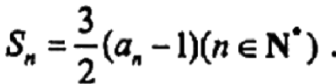
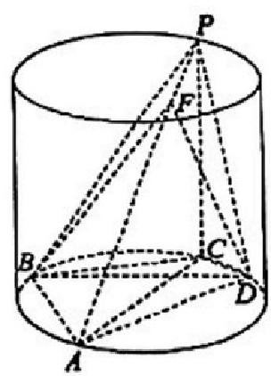
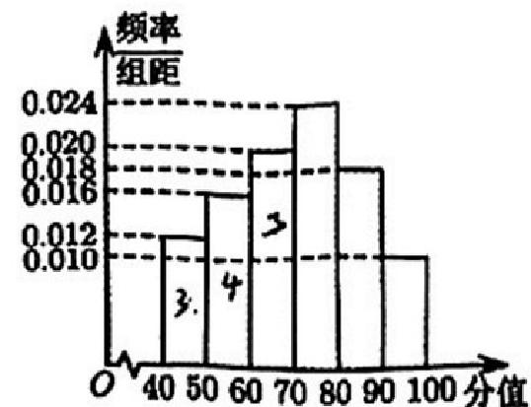
, ，

第IⅡ卷(非选择题 共90分)
注意事项：
(1)非选择题的答案必须用0.5癌米黑色签字笔直接答在答题卡上，作图题可先用铅笔绘出， 确认后再用0.5癌米黑色签字笔描消楚，答在试题卷和草稿纸上无效.
(2)本部分共10个小题，共90分.
二、填空题(本大题共4小题，每小题5分，共20分.把答案填在答题纸上).
13.已知平面向量a,b 满足|a|=1,]b|=√3,la-2b|=3, 则a·b= .

14.已知实数x,y 满足约束条件 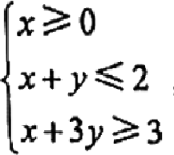, 则z=4x+y 的最大值为

15.若函数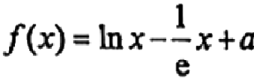有零点，则实数a 的取值范围是 ·
16.△ABC 的内角A,B,C 的对边分别为a,b,c, 已知c²=3a²-3b², 则tan(A-B)的最大值
为
三、解答题：共70分.解答应写出文字说明、证明过程或演算步骤。第17～21题为必考题，每个
试题考生都必须作答.第22、23题为选考题，考生根据要求作答。
(一)必考题：共60分.
17.(本小题满分12分)

已知数列{a,}的前n项和为S,,
(I) 求数列{a₄}的通项公式；
(Ⅱ)在a₄ 与a, 之间插入n个数，使这n+2个数组成一个公差为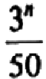的等差数列，求n.
18.(本小题满分12分)
如图， ABCD为圆柱底面的内接四边形， AC 为底面圆的直径， PC 为圆
柱的母线，且AB=AD.
(I) 求证： AP⊥BD;
( Ⅱ ) 若PC=AC=2BC=4, 点F 在线段PA 上 ，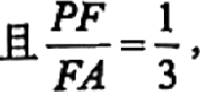 求四面体
PBDF的体积.
19.(本小题满分12分)
某校为了让学生有一个良好的学习环境，特制定学生满意度调查表，调查表分值满分为100
分.工作人员从中随机抽取了100份调查表将其分值作为样本进行统
计，作出频率分布直方图如图.
(I) 估计此次满意度调查所得的平均分值Z (同一组中的数据用
该组区间的中点值为代表);
(Ⅱ)在选取的100位学生中，男女生人数相同，规定分值在(I)
中的元以上为满意，低于又为不满意，据统计有32位男生满意.据此
判断是否有95%的把握认为“学生满意度与性别有关”?
(Ⅲ)在(Ⅱ)的条件下，学校从满意度分值低于工分的学生中抽取部分进行座谈，先用分层 抽样的方式选出8位学生，再从中随机抽取2人，求恰好抽到男女生各一人的概率.

高三·二诊(文数)第3页 共4页

附：

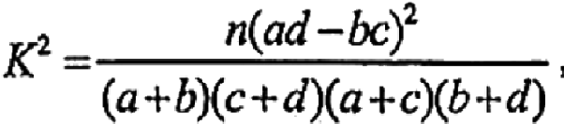

其中n=a+b+c+d.

P(K²≥k₀) | 0.10 | 0.05 | 0.010 | 0.005 | 0.001
K₀ | 2.706 | 3.841 | 6.635 | 7.879 | 10.828
20.(本小题满分12分)

已知函数f(x)=2x³-ax²+2(a>0).

(I) 求曲线y=f(x) 在点(0,f(O))处的切线方程；

(Ⅱ)若x∈[-1,1]时， |f(x)≥3, 求实数a的取值范围。
21.(本小题满分12分)

设F 为抛物线H:y²=2px(p>0) 的焦点，点P 在H 上，点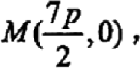 若 |PFHPM|=5.

(I) 求H 的方程；
(Ⅱ)过点F 作直线l 交H于A 、B两点，过点B 作x 轴的平行线与H的准线交于点C, 过点A

作直线CF的垂线与H 的另一交点为D, 直线CB与AD交于点G, 求 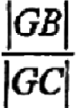的取值范围.

(二)选考题：共10分.请考生在第22、23题中任选一题作答，如果多做，则按所做的第一题计分.
22.(本小题满分10分)选修4-4:坐标系与参数方程
在平面直角坐标系xOy中，以坐标原点O 为极点，x 轴正半轴为极轴建立极坐标系，曲线C

的极坐标方程为p²-2pcosθ-2psinθ-2=0, 直线l 的参数方程为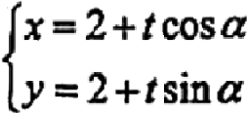 (t 为参数).

(Ⅱ)写出曲线C的直角坐标方程；
(Ⅱ)设直线1与曲线C交于A,B 两点，定点P(2,2),若|PA|+|PB|=2 √2,求直线1的倾斜角
23.(本小题满分10分)选修4-5:不等式选讲
已知函数 f(x)=|x+2|-a|x-1|,aeR.

(I) 当a=2 时，求不等式f(x)≤0.的解集；

(Ⅱ)当a=-1 时，函数f(x)的最小值为m, 若a,b,c 均为正数，且a²+b²+4c²=m, 求
a+b+2c 的最大值.

高三·二诊(文数)第4页 共 4 页

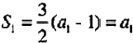
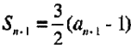

泸州市高2021级第二次教学质量诊断性考试
数 学(文科)参考答案及评分意见
评分说明：
1. 本解答给出了一种或几种解法供参考，如果考生的解法与本解答不同，可根据试题的主要
考查内容比照评分参考制订相应的评分细则.
2,对计算题，当考生的解答在某一步出现错误时，如果后继部分的解答未改变该题的内容和 难度。可视影响的程度决定后继部分的给分，但不得超过该部分正确解答应得分数的一半；如果后
继部分的解答有较严重的错误，就不再给分.
3. 解答右侧所注分数，表示考生正确做到这一步应得的累加分数。
4. 只给整数分数，选择题和填空题不给中间分.
一、选择题：

题号 | 1 | 2 | 3 | 4 | 5 | 6 | 7 | 8 | 9 | 10 | 11 | 12
答案 | A | A | C | D | C | C | B | D | D | B | D | D

二、填空题：

13.1;
三、解答题：

14.

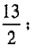

15.(0,+?);

16.

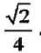

17. 解：(I) 当n=1 时，
, …………………………………………1分

所 以q₁=3,………………………………………………………………………2 分

当n≥2 时， , ……………………………3分
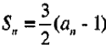
,
所以 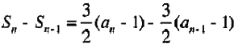, ………………………………………4分
整理得a,=3a,,…………………………………………………………………5 分

所以数列{a,}是以3为首项，公比为3的等比数列，

所以数列{a,} 的通项公式为a 。=3°;………………………………………………6 分

(Ⅱ)因为a₄=3°,a=3*, 由题意得：
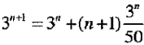,………………………………………………………9分

所以n=99,……………………………………………………………………12 分
高三·二诊文数参考答案 第1 页 共 6 页

以上内容仅为本文档的试下载部分，为可阅读页数的一半内容。如要下载或阅读全文，请访问：https://d.book118.com/307002164102006053

